Бюджет для граждан

к решению №8 от 24.05.2023года «Об утверждении отчета об исполнении бюджета Знаменского муниципального образования за 2022 год»
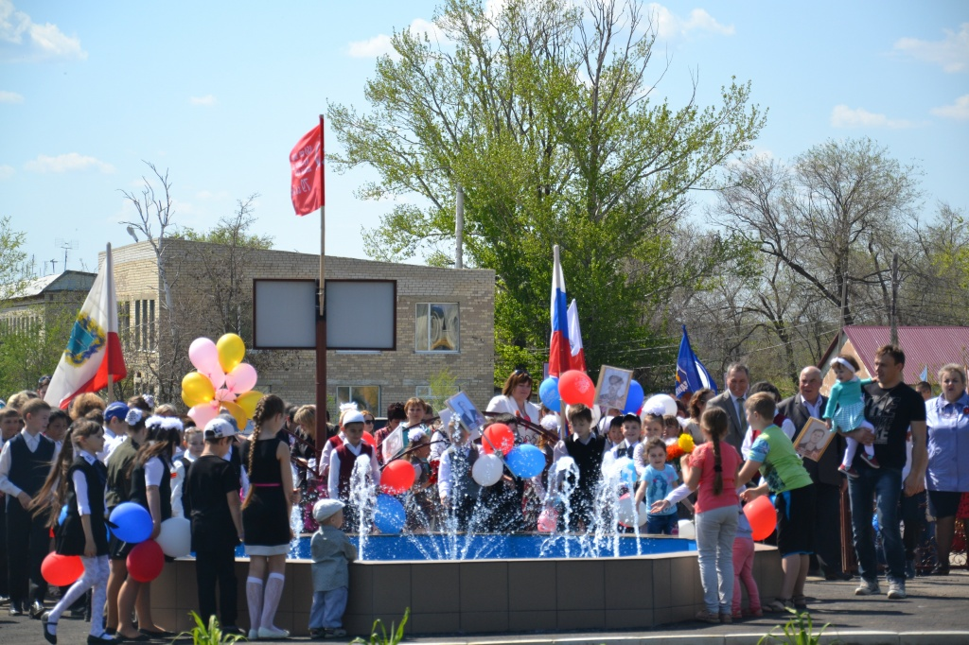

Уважаемые жители Знаменского муниципального образования.
Одной из главных задач бюджетной политики является обеспечение прозрачности и открытости бюджетного процесса. Для привлечения большого количества граждан к участию в обсуждении вопросов формирования бюджета района и его исполнения разработан «Бюджет для граждан».
«Бюджет для граждан» предназначен прежде всего для жителей, не обладающих специальными знаниями в сфере бюджетного законодательства. Информация «Бюджет для граждан» в доступной форме знакомит граждан с основными характеристиками бюджета Знаменского муниципального образования.
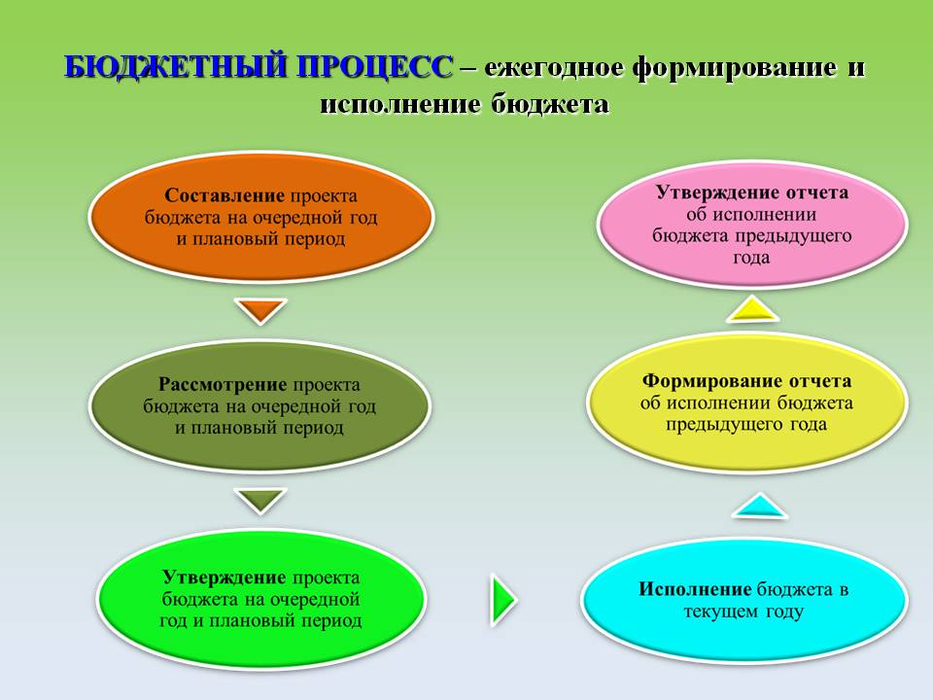

Что такое бюджет?
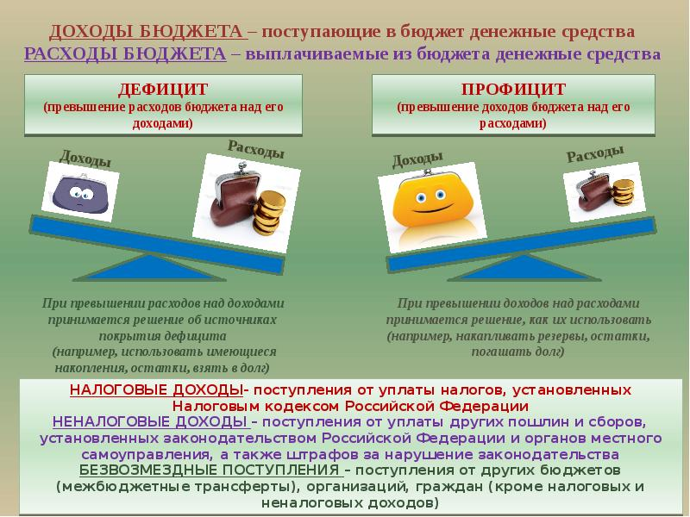

Исполнение бюджета Знаменского муниципального образования за 2022 год
тыс.руб.
Показатели | План  2022 года | Факт  2022 года
Доходы, в том числе | 8867,6 | 9536,8
Налоговые, неналоговые доходы | 3875,2 | 4544,4
Безвозмездные поступления | 4992,4 | 4992,4
Расходы, в том числе | 12241,5 | 12206,7
Общегосударственные вопросы | 3001,2 | 2998,6
ЖКХ | 3381,9 | 3349,7
Национальная оборона | 263,6 | 263,6
Образование | 2,5 | 2,5
Национальная экономика | 5364,0 | 5364,0
Другие расходы | 228,3 | 228,3
Баланс (доходы-расходы)  (-)Дефицит или профицит(+) | -3373,9 | -2669,9

Зачем нужны бюджеты?
Для выполнения своих задач муниципальному образованию необходим бюджет, который формируется за счет сбора налогов и безвозмездных поступлений направляемых на финансирование бюджетных расходов.
Основные характеристики бюджета

Доходы бюджета
Налоговые доходы | Неналоговые доходы | Безвозмездные поступления
- налог на доходы физических лиц,  - единый сельскохозяйственный налог,  - налог на имущество физических лиц,  - земельный налог | - доходы от использования муниципального имущества,  - доходы от продажи материальных и нематериальных активов,  - штрафы за нарушение законодательства;  - прочие неналоговые доходы | - дотации;  - субсидии;  - субвенции;  - иные межбюджетные трансферты

Межбюджетные трансферты - основной вид безвозмездных перечислений

Виды межбюджетных  трансфертов | Определение | Аналогия в семейном  бюджете
Дотации (от лат.«Dotatio» –дар, пожертвование) | Предоставляются без определения конкретной цели их использования | Вы даете своему ребенку «карманные деньги»
Субвенции (от лат.Subveire»– приходить на помощь) | Предоставляются на финансирование «переданных» другим публично-правовым образованиям полномочий | Вы даете своему ребенку деньги и посылаете его в магазин купить продукты (по списку)
Субсидии (от лат.«Subsidium» - поддержка) | Предоставляются на условиях долевого софинансирования расходов других бюджетов | Вы «добавляете» денег для того, чтобы ваш ребенок купил себе новый телефон (а остальные он накопит сам)

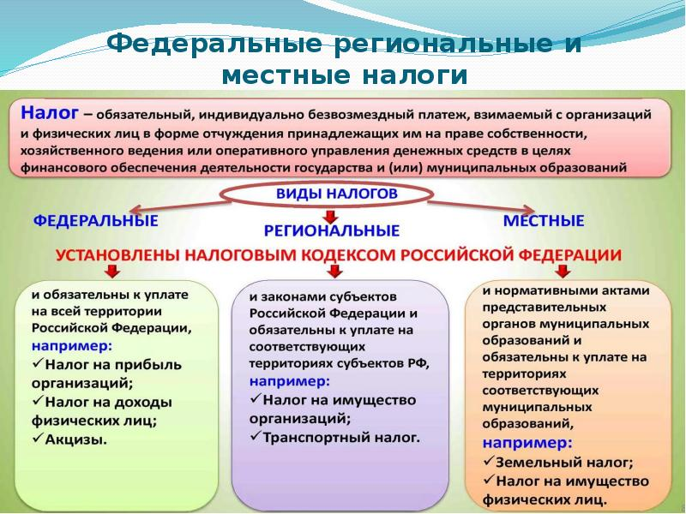

Налоги, зачисляемые в бюджет муниципального образования в 2022 году

Налог на доходы физических лиц | Налог на имущество физических лиц | Земельный налог
3 % 100 % 100 %

Местный бюджет
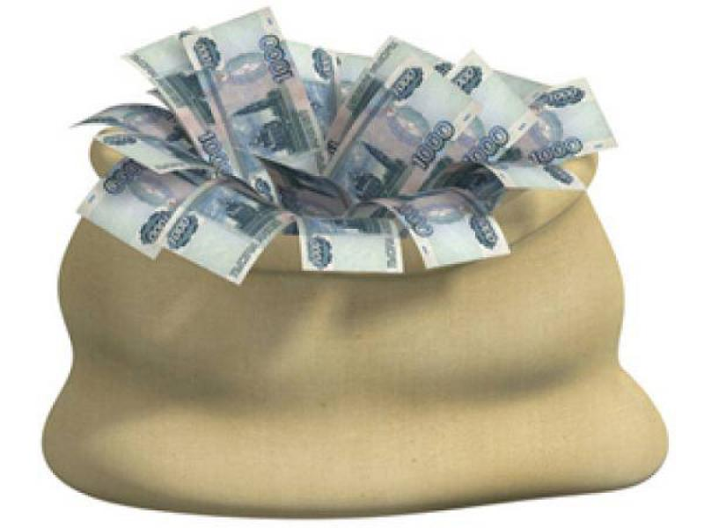

Структура доходов бюджета Знаменского муниципального образования
тыс.руб.
Наименование доходов | План 2022 года | Факт 2022 года
Налоговые доходы всего: | 3761,7 | 4373,9
в том числе
налог на доходы физических лиц | 1228,1 | 1228,1
акцизы на нефтепродукты | 701,9 | 1159,1
единый сельскохозяйственный налог | 210,0 | 210,0
налог на имущество физических лиц | 134,8 | 134,8
земельный налог | 1486,9 | 1641,9
Неналоговые доходы всего: | 113,5 | 170,5
в том числе
доходы от сдачи в аренду земельных участков | 112,5 | 169,5
штрафы, санкции и возмещение ущерба | 1,0 | 1,0
Безвозмездные поступления всего: | 4992,4 | 4992,4
в том числе
Дотации бюджетам субъектов Российской Федерации и муниципальных образований | 81,8 | 81,8
Субсидии бюджетам бюджетной системы Российской Федерации | 4647,0 | 4647,0
Субвенции бюджетам субъектов Российской Федерации и муниципальных образований. | 263,6 | 263,6
Итого доходов: | 8867,6 | 9536,8

Доходы в 2022 году составили – 9536,8 тыс.руб.

Доходы бюджета Знаменского муниципального образования
в расчете на 1 жителя
(численность населения Знаменского муниципального образования
на 01.01.2022г. 1535человек)
Наименование доходов | 2022 год отчет (руб.)
Доходы всего, в том числе: | 6213,0
налоговые и неналоговые доходы | 2961,0
безвозмездные поступления | 3252,0

Основными бюджетообразующими доходами бюджета муниципального образования являются земельный налог, налог на доходы физических лиц и акцизы на нефтепродукты .

РАСХОДЫ.
Расходы бюджета – выплачиваемые из бюджета денежные средства

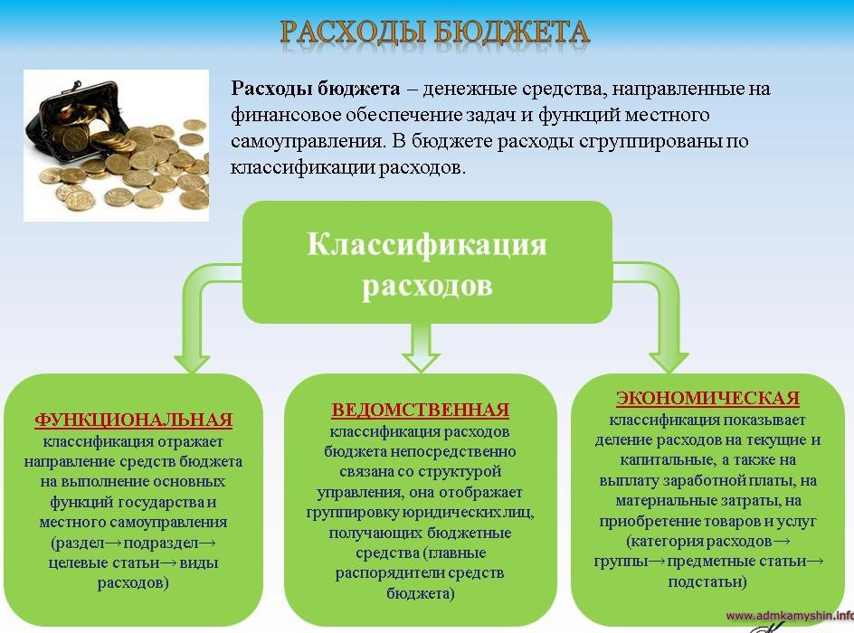

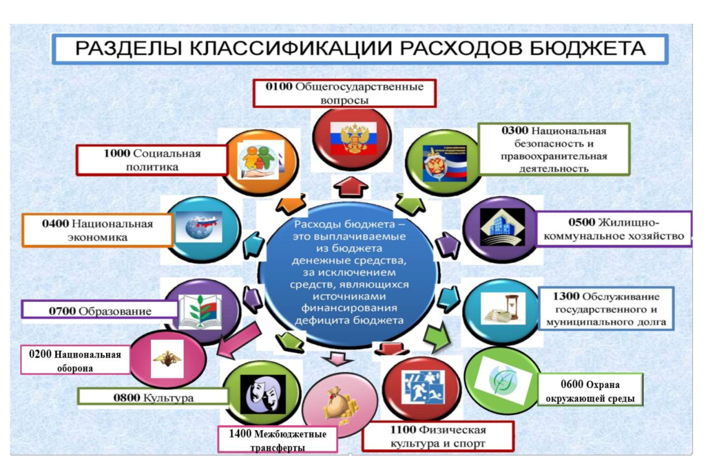

Структура расходов бюджета Знаменского муниципального образования по разделам за 2022 год.
%
Раздел | Наименование | План  2022 года | Факт  2022 года
01 | Общегосударственные вопросы | 24,5 | 24,5
02 | Национальная оборона | 2,2 | 2,2
04 | Национальная экономика | 43,9 | 44,0
05 | Жилищно-коммунальное хозяйство | 27,5 | 27,5
08 | Культура, кинематография | 0,2 | 0,2
10 | Социальная политика | 1,7 | 1,7
 | Всего | 100 | 100

Структура расходов.

Расходы бюджета Знаменского муниципального образования по основным разделам на душу населения
руб.
Раздел | Показатель | План  2022года | Факт  2022года
01 | Содержание работников органов местного самоуправления | 1955,20 | 1953,50
05 | Жилищно-коммунальное хозяйство | 2203,22 | 2182,24
08 | Культура, кинематография | 14,00 | 14,00
 | Итого расходы местного бюджета | 7974,90 | 7952,23

руб.

Общий объем и структура расходов
тыс.руб.
Расходы |  | План 2022 года | Факт 2022года
Общегосударственные  вопросы |  | 3001,2 | 2998,6
Национальная оборона |  | 263,6 | 263,6
Национальная экономика |  | 5364,0 | 5364,0
Жилищно-коммунальное хозяйство |  | 3382,0 | 3349,7
Образование |  | 2,5 | 2,5
Культура, кинематография |  | 21,5 | 21,5
Социальная политика |  | 206,7 | 206,8
ИТОГО расходов: |  | 12241,5 | 12206,7

Исполнение муниципальных программ бюджета Знаменского
муниципального района за 2022 год
(тыс. рублей)

Наименование муниципальных программ | План 2022 г. | Факт 2022 г. | % исполнения за 2022 год
Муниципальная программа «Развитие Знаменского муниципального образования Ивантеевского муниципального района Саратовской области» | 8752,4 | 8720,2 | 99,7
ИТОГО | 8752,4 | 8720,2 | 99,7

Муниципальный долг в Знаменском муниципальном образовании по состоянию на 01.01.2023г. – отсутствует.

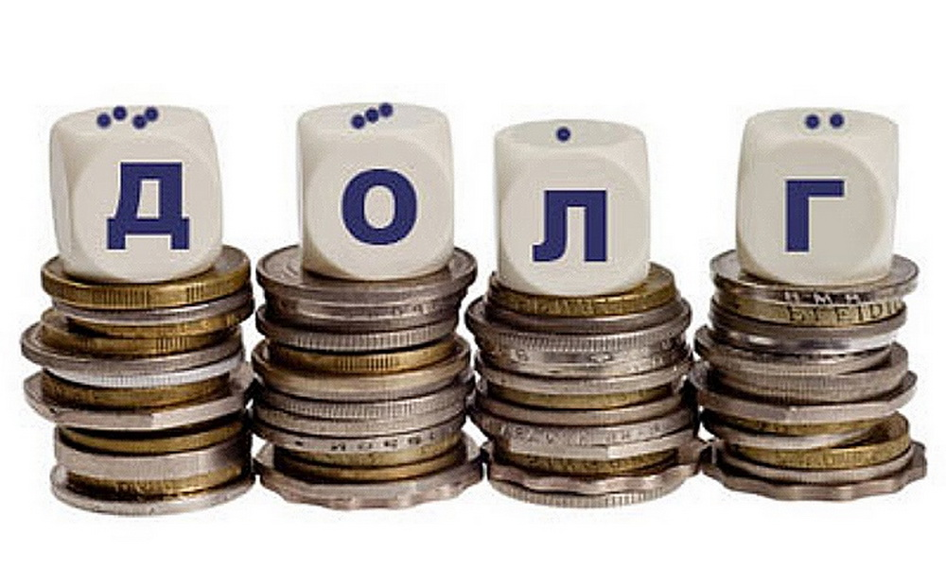

Контактная информация:
Адрес: Саратовская область, Ивантеевский район, пос. Знаменский.
График работы с 8-00 до 16-12, перерыв с 12-00 до 13-00.
Телефоны (8 84579 5-61-21)
Тел.5-61-21
Глава Знаменского муниципального образования Уколова И.Н.
Электронная почта: admznam@mail.ru

